关于召开商用厨具分会第一届
会员（换届）大会的通知

各商用厨具分会会员单位：
商用厨具分会第一届理事会（会长、付会长、）已经到届，根据协会章程有关要求，定于2015年 7月7日上午(周二）召开商厨分会第一届第四次会员（换届）代表大会，现将有关事项通知如下：
一、会议内容：
- 商用厨具分会第一届理事会(2011-2015)工作报告；
- 参加竞选理事会单位的领导作自我介绍及对行业发展的思路和设想。
- 大会以无记名投票方式选举产生第二届分会理事会成员；再由第二届分会理事会成员选举产生会长、付会长、秘书长
- 第二届商用厨具分会（会长、付会长）工作设想、计划
- 节能燃烧器（炉头）征集结果通报
- 讨论去澳大利亚考察事宜
- 行业自律问题及如何规范市场
二、会议时间、地点
- 时间安排：
2015年 7月 6日下午报到；晚上18：30点安排参会人员在西湖苏堤“跨虹阁饭店”（苏堤湖口路1号）集体用餐后19：45观 看“西湖印象”精彩演出；7月 7日上午8：30开大会，中餐集体在花港海航度假酒店用餐。
2、会议及住宿地点：杭州花港海航度假酒店(地址： 西湖区杨公堤1号近花港观鱼公园西大门) 电话；0571-87998899
位置:
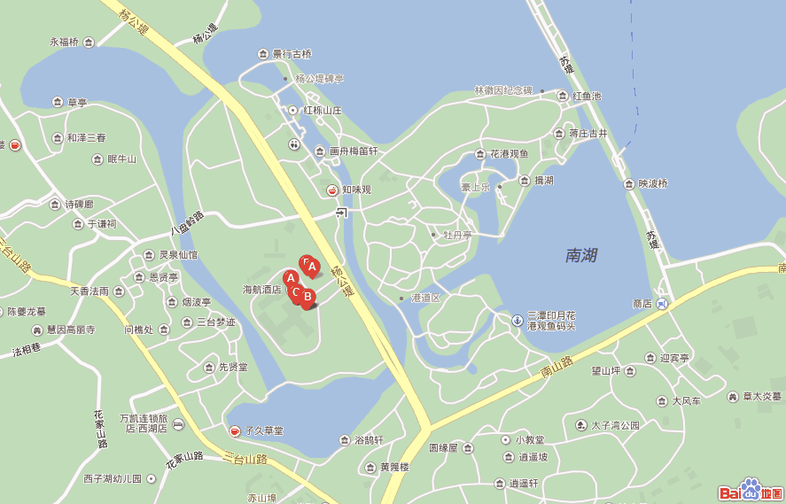

三、联系人：
乐加础，电话13588136184、0571-85125273 （传真）
邮箱178558567@qq.com
注意事项：
1、本次会议因涉及（1）选举产生第二届分会理事（会长、付会长、秘书长）（2）由于本次会议非常重要务必请各参会理事候选单位主要负责人亲自出席，安排好各自工作准时到会。（3）为做好会务工作保证换届选举顺利进行，请各会员单位收到通知后，务必在7月3日（周五）下班前用电话，微信，传真、邮箱等方法回执给协会。（4）周一杭州市区汽车尾号1和9的外地车辆高峰限行。

窗体顶端

窗体底端

浙江省燃气具行业协会
2015年6月25日

附：
商厨分会第一届第四次会员代表大会参会回执

单位
参会人姓名 |  |  | 性别 |  |  | 职务
联系电话 |  |  |  |  | 电子信箱
是否观看“西湖印象” |  |  |  |  | 是否要求住宿及房间数量
备注：会议宾馆房间380元起/天/间（自付）

